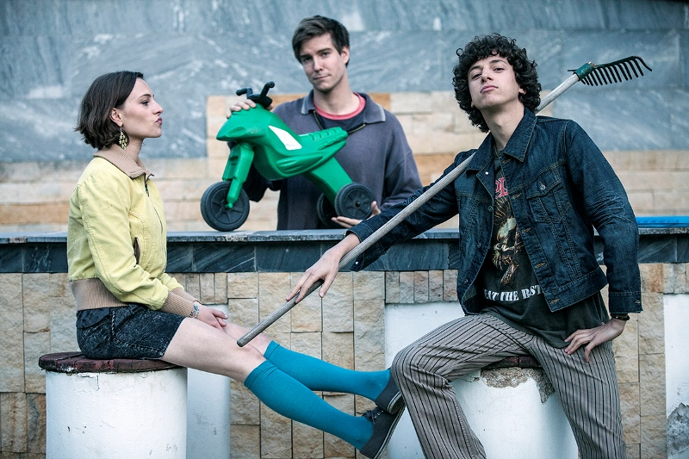
Místa
Premiéra: 18. 9. 2014

Bionaut Films, ČR, SR, 2014
Režie: Radim Špaček
Scénář: Ondřej Štindl
Kamera: Jaromír Kačer
Hudba: David Boulter, Václav Havelka
Hrají: Vladimír Polívka, Johana Matoušková, Jan Cina, Jiří Štrébl, Robert Nebřenský

Být mladý je nebezpečné
Příběh o lásce, ztrátě a pomstě. Dvěma devatenáctiletým klukům Adamovi (Vladimír Polívka) a Markovi (Jan Cina) je jejich rodiště těsné, zároveň ale moc nevědí, co si se svými životy počít. V tu chvíli do jejich světa vstupuje dcera místního prominenta Anna (Johana Matoušková) a vnáší do něj tajemství, napětí a touhu. Zdánlivě nudné a usedlé město před nimi začíná odhalovat temné spodní proudy.
Annin otec má navíc k dceři velmi ochranitelský vztah, a když se trojice zaplete do konfliktu ústícího v krvavou rvačku, usoudí, že přátelství jeho dcery s Adamem a Markem může být nebezpečné…
Místa jsou novým projektem tvůrců nejlepšího filmu roku 2010 Pouta. Děj se odehrává v 90. letech na malém městě, kde nelze dělat nic, ale zároveň i tak trochu všechno.
„Pro mě jsou Místa především příběhem o mladých lidech, kteří vstupují do světa dospělých – a ten bývá často plný sobectví, podrazů a krutosti, o čemž se naši hrdinové záhy přesvědčí na vlastní kůži,“ říká režisér Radim Špaček. „Mám radost, že mezi herci funguje vzájemná chemie, nebylo pro mě důležité jenom vybrat dobré herce, ale hlavně sehranou partičku. Neokoukaní herci jsou takový můj trademark a doufám, že se to po Poutech povedlo i v novém filmu. Představitel hlavní role Vladimír Polívka si mě získal velmi neobvyklou kombinací citlivosti až jakési zranitelnosti a zároveň divokosti, "šoumenstvím", smyslem pro humor a velmi poctivou přípravou. Nicméně to nejdůležitější má dobrý herec vždycky v očích,“ dodává režisér.

Přístupnost: nevhodné pro děti do 12 let
Žánr: drama
Verze: česká
Stopáž: 108 min
Formát: 2D DCP
Monopol do: 17.9.2024
Propagace: plakáty A1, plakáty A3, fotosky, tisk, televize, rozhlas, internet
Programování: Zuzana Černá, tel: 582 365 576, GSM: 602 836 993, cerna@cinemart.cz

